O’ZBEKISTON RESPUBLIKASI OLIY TA’LIM,FAN VA INNOVATSIYA
VAZIRLIGI
ABU RAYXON BERUNIY NOMIDAGI URGANCH DAVLAT UNIVERSITETI

Kompyuter injineringgi fakulteti
„Kompyuter ilmlari va dasturlash texnologiyalari” yo’nalishi 234-guruh
Komilova Farangizning
“Web texnologiya ” fanidan
3-laboratoriya mashg’uloti

Qabul qildi:________________________________________________

Urganch-2025
Labоratоriya ishi №3
Mavzu: Ro‘yxatlar va ularning atributlari bilan ishlash
Ishdan maqsad: HTML tilida tartiblangan, tartiblanmagan va ta’riflash (description) ro‘yxatlarini yaratish hamda ularning atributlari bilan ishlashni o‘rganish.
1. Nazariy qism
1.1. HTML da ro‘yxatlar turlari
- Tartiblanmagan ro‘yxat (unordered list) – <ul> tegi yordamida yaratiladi, elementlari <li> bilan belgilanadi.
  - Belgilash uslubi (atributlari):
    - disc (● – standart)
    - circle (○)
    - square (■)
- <ul type="circle">
- <li>Olma</li>
- <li>Banan</li>
- <li>Uzum</li>
- </ul>
<ul type="circle"> | <ul type=" disc "> | <ul type="square">
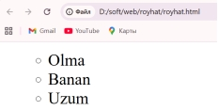 | 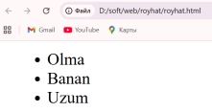 | 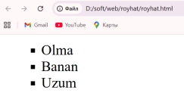
Rasm tartiblangan ro`yhatlardan li tegidan foydalanish
- Tartiblangan ro‘yxat (ordered list) – <ol> tegi yordamida yaratiladi.
  - Belgilash uslubi (atributlari):
    - 1 (1,2,3,4 – standart)
    - A (A,B,C…)
    - a (a,b,c…)
    - I (I, II, III…)
    - i (i, ii, iii…)

- <ol type="A" start="3">
- <li>HTML</li>
- <li>CSS</li>
- <li>JavaScript</li>
- </ol>
Atributlar:
  - type – raqam/belgilash turi
  - start – qaysi raqam yoki harfdan boshlanishini belgilaydi
  - reversed – raqamlarni teskari tartibda chiqaradi
<ol type="1" start="3"> | <ol type="A" start="2"> | <ol type="a"start="4">
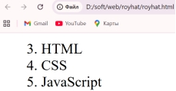 | 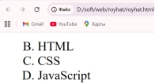 | 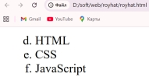
<ol type="I" start="1"> | <ol type="i" start="1">
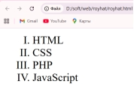 | 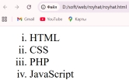
Rasm-Tartiblangan ro‘yxat (ordered list) – <ol> tegidan foydalanish
- Ta’riflovchi ro‘yxat (description list) – <dl>, <dt> va <dd> teglaridan iborat.
  - <dt> – ta’riflanadigan so‘z
  - <dd> – so‘zning izohi
- <dl>
- <dt>HTML</dt>
- <dd>Veb sahifalarni tuzish uchun belgilash tili</dd>
- <dt>CSS</dt>
- <dd>Sahifaga uslub berish uchun ishlatiladi</dd>
- </dl>
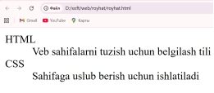
Rasm-ichma ich ro`yhat
2. Amaliy qism
Laboratoriya ishini bajarish:Kompyuter qurilmalari haqida html tili yordamida web-sahifa yaratish.
Kod qismi:
<!DOCTYPE html>
<html lang="uz">
<head>
<meta charset="UTF-8">
<meta name="viewport" content="width=device-width, initial-scale=1.0">
<title>Kompyuter Qurilmalari – Ro‘yxatlar bilan ishlash</title>
<style>
body {
font-family: "Segoe UI", sans-serif;
background: #f0f8ff;
margin: 30px;
}
h1, h2 {
text-align: center;
color: #00796b;
}
section {
background: white;
padding: 20px;
margin: 20px auto;
border-radius: 10px;
box-shadow: 0 0 10px rgba(0,0,0,0.1);
max-width: 800px;
}
ul {
background-color: #e0f7fa;
padding: 15px;
border-radius: 8px;
}
ol {
background-color: #fff9c4;
padding: 15px;
border-radius: 8px;
}
dl {
background-color: #f1f8e9;
padding: 15px;
border-radius: 8px;
}
dt {
font-weight: bold;
color: #2e7d32;
}
dd {
margin-left: 20px;
}
</style>
</head>
<body>
<h1><u>Kompyuter qurilmalari</u></h1>
<section>
<h3>Eng mashhur kompyuter qurilmalari:</h3>
<ul>
<li>Monitor</li>
<li>Klaviatura</li>
<li>Sichqoncha</li>
<li>Diskovod</li>
<li>Printer</li>
</ul>
</section>
<section>
<h3>Kompyuter qurilmalarining rivojlanish bosqichlari:</h3>
<ol type="I">
<li>Mexanik qurilmalar davri (1940-1960 yillar)</li>
<li>Integratsiyalangan mikrosxemalar davri (1970-1990 yillar)</li>
<li>Zamonaviy yuqori tezlikdagi qurilmalar davri (2000-yildan hozirgacha)</li>
</ol>
</section>
<section>
<h3>Kompyuter qurilmalari haqida tushunchalar:</h3>
<dl>
<dt>Monitor</dt>
<dd>Ma'lumotlarni vizual tarzda ko'rsatadigan qurilma.</dd>
<dt>Klaviatura</dt>
<dd>Matn va buyruqlar kiritish uchun ishlatiladigan qurilma.</dd>
<dt>Sichqoncha</dt>
<dd>Kompyuterda kursorni boshqarish uchun ishlatiladi.</dd>
<dt>Diskovod</dt>
<dd>Disketalar yoki CD/DVDlarni o'qish va yozish uchun qurilma.</dd>
</dl>
</section>
</body>
</html>
Kod natijasi:

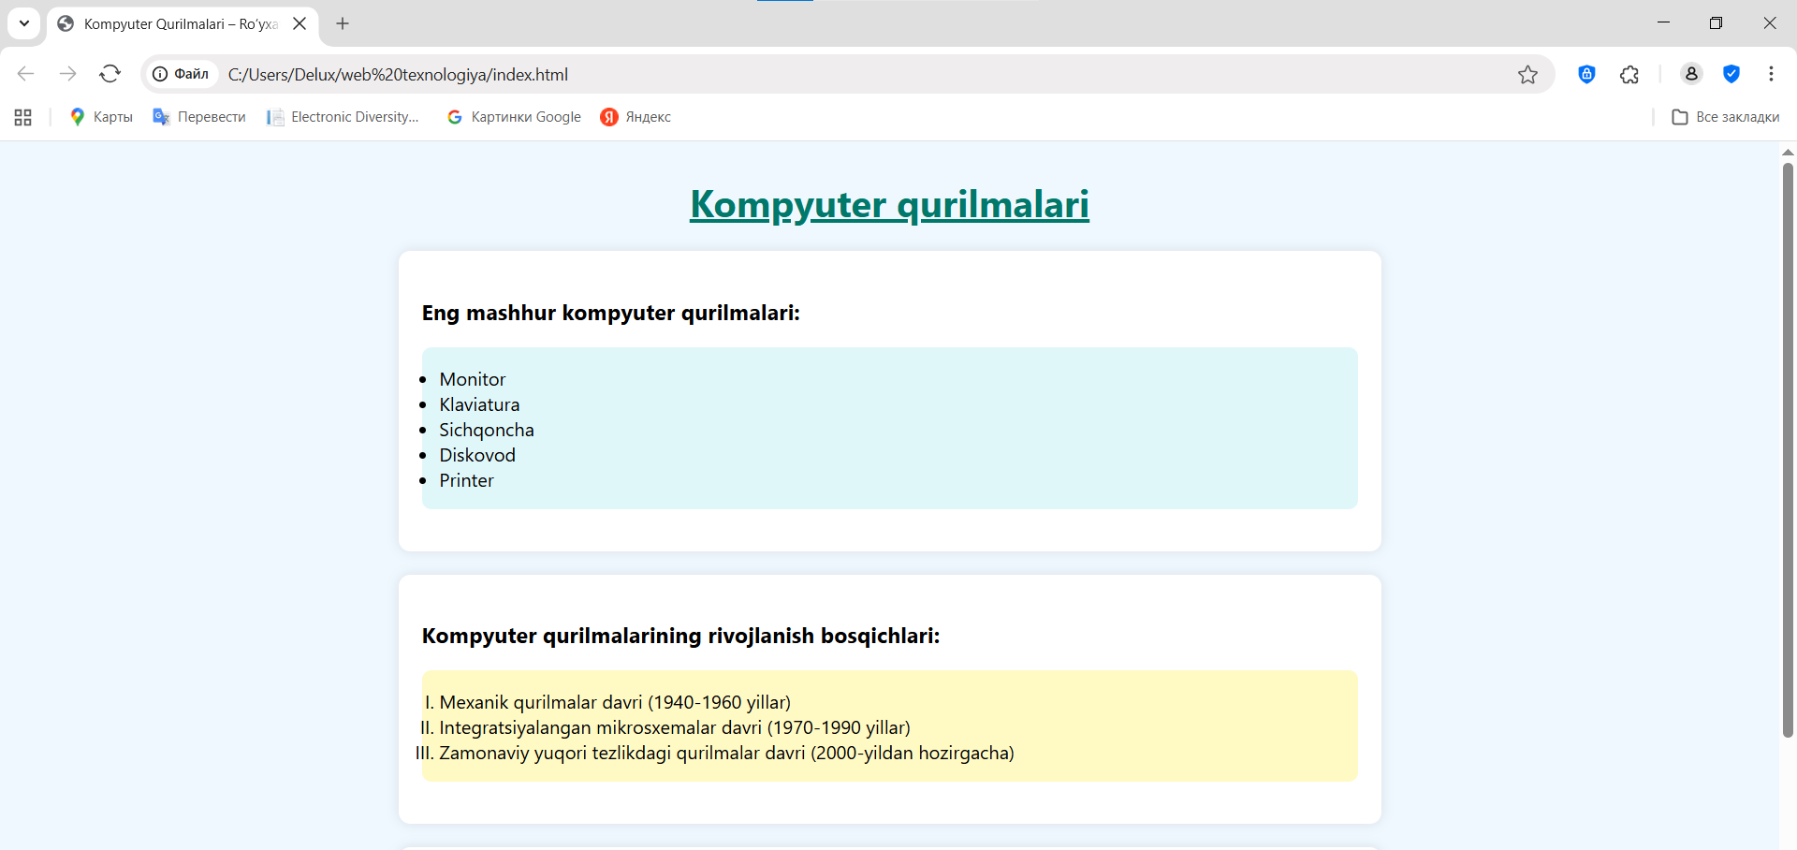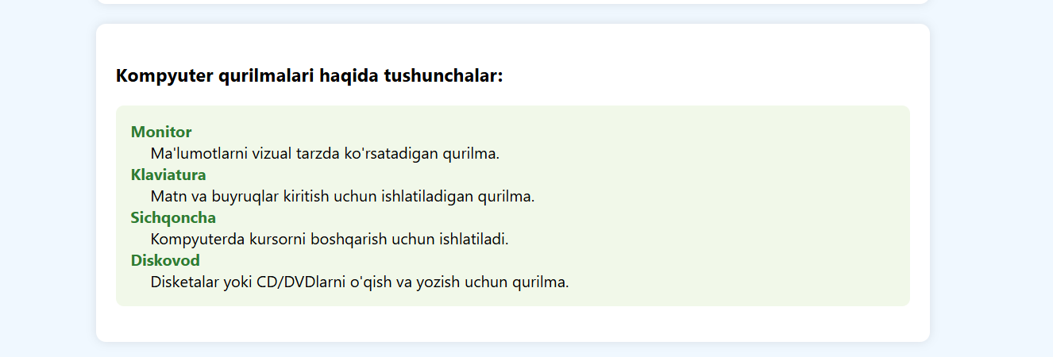

Xulosa
HTML-da ro'yxatlar ma'lumotlarni tartibli ko'rsatish uchun ishlatiladi va uch turga bo'linadi:
- Tartibsiz Ro'yxat (<ul>): Elementlar nuqta bilan belgilanadi, tartib muhim emas (masalan, xarid ro'yxati).
- Tartiblangan Ro'yxat (<ol>): Elementlar raqam yoki harflar bilan ketma-ket ko'rsatiladi (masalan, ko'rsatmalar).
- Ta'rif Ro'yxati (<dl>): Atamalar (<dt>) va ularning izohlari (<dd>) uchun ishlatiladi (masalan, lug'at).
Har bir ro'yxatda <li> tegi elementlarni belgilaydi. Bu ro'yxatlar sodda va tushunarli shaklda ma'lumot taqdim etishga yordam beradi.

